Информационный бюллетень
№ 6
Регионального отраслевого объединения работодателей
Ассоциации организаций жилищно-коммунального хозяйства Орловской области.
июнь 2021 г.
Содержание:
- Главные новости сферы ЖКХ
- Спецподборка. Новости для бухгалтера
- Сроки проведения проверок ИПУ исполнителем коммунальных услуг
- Требования НПА о досудебном обжаловании решений надзорных органов
- Иск к ГЖИ: шаблон и инструкция по заполнению
- Кто должен ремонтировать или заменять мусорные контейнеры для сбора ТКО
- Короткие ответы на ваши вопросы
- Три плана действий, как перестать считать плату
за отдельные услуги по площади и не потерять в деньгах

Компания ООО "Дельта" осуществляет комплексные поставки инженерной сантехники и трубопроводной арматуры.
8-800-350-12-31 sales@delta-arm.ru
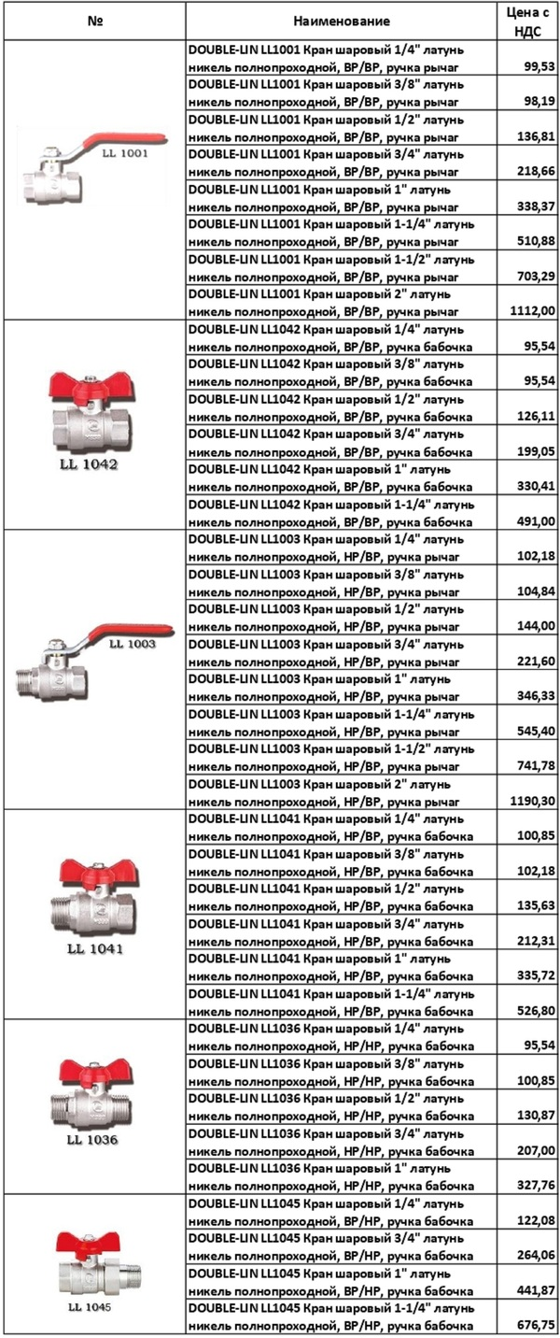
------------------------------------------------------------------------------
- Главные новости сферы ЖКХ
Работодателей могут обязать размещать вакансии на портале «Работа в России»
Законопроект № 1114509-7 вносит изменения в Закон от 19.04.1991 № 1032-1 «О занятости населения в Российской Федерации». Закрепляется обязанность компаний с численностью сотрудников более 25 человек размещать информацию о всех свободных должностях на платформе «Работа в России». Также через портал работодатель будет сообщать службе занятости о приеме на работу направленного от нее соискателя или об отказе в этом. Законопроект прошел первое чтение в Госдуме.

Не работаете с должниками — будете работать с прокуратурой
УО из Чувашии судилась с прокурорами после плановой проверки.
Прокуратура изучила, как компания работает с дебиторской задолженностью, и решила, что принимаемых мер недостаточно и необходимо усилить работу по взысканию долгов. Управленцу выдали представление, в котором требовали устранить выявленные нарушения, наложить дисциплинарное взыскание на виновных должностных лиц и проинформировать прокуратуру о принятых мерах, в том числе приложить копию приказа о привлечении к ответственности.
УО посчитала, что надзорники превысили свои полномочия, требование о наказании сотрудников противоречит Трудовому кодексу и Федеральному закону от 17.01.1992 № 2202–1 «О прокуратуре Российской Федерации». Оспаривать действия прокуратуры УО решила в судебном порядке.
Поддержку своей позиции УО нашла только в апелляционной инстанции. Суд удовлетворил требования УО частично.
Прокурорскую проверку признали законной. Судьи указали, что прокуратура вправе проверять организации не только по конкретным обращениям, но и по собственной инициативе. Выданное представление не возлагает на УО дополнительные незаконные обязанности, а призвано предотвратить дальнейший рост ее задолженности, и в конечном итоге направлено на обеспечение соблюдения прав граждан. Ведение претензионно-исковой работы — это один из стандартов управления многоквартирным домом. Эта обязанность управляющей МКД организации прописана в подпункте «ж» пункта 4 Правил, утвержденных постановлением Правительства от 15.05.2013 № 416.
Отменил суд только один пункт предписания — о наказании сотрудников. Судьи подтвердили, что УО вправе самостоятельно решать, как устранить выявленные нарушения. Надзорник не может принуждать компанию привлечь сотрудника к дисциплинарной ответственности — это право, а не обязанность работодателя. (постановление Первого арбитражного апелляционного суда от 05.03.2021 по делу № А79-9478/2020).

Проверьте, достаточно ли близок ваш офис к вашим домам
Представительство УО должно находиться в пешей доступности от обслуживаемого МКД — не далее 3 км. Такое требование установлено в пункте 27 Правил, утвержденных постановлением Правительства от 15.05.2013 № 416. Если ваш офис находится на большем расстоянии, вы рискуете получить вызов в суд. И вполне вероятно, вас обяжут устранить нарушение. Судебная практика по таким вопросам уже есть.
Например, в Петрозаводске Госжилинспекция проверила жалобу жителя и убедилась, что расстояние между обслуживаемыми домами и офисом УО вдвое превышает установленное законодательством. Две судебные инстанции поддержали требование органа ГЖН в течение 20 рабочих дней разместить офис компании ближе к клиентам (постановление Тринадцатого арбитражного апелляционного суда от 10.02.2021 № 13АП-32792).
А УО из Самары заплатила 150 тыс. руб. штрафа, так как не смогла доказать, что оборудовала офис рядом с обслуживаемыми домами. Суды подтвердили законность проверки, выданного госжилинспекторами предписания и административного наказания по части 1 статьи 7.23.3 КоАП (постановление Одиннадцатого арбитражного апелляционного суда от 05.10.2020 № 11АП-11280/2020).

Минстрой увеличивает пользу ГИС ЖКХ
Минстрой доработал законопроект об идентификаторах должников. Изменения вносятся в АПК, ГПК, Федеральный закон от 02.10.2007 № 229-ФЗ «Об исполнительном производстве» и Федеральный закон от 21.07.2014 № 209-ФЗ «О государственной информационной системе жилищно-коммунального хозяйства». Законопроект размещен на портале regulation.gov.ru. Речь идет об истребовании долгов с неплательщиков. В исковых заявлениях требуется указывать идентификаторы должника — СНИЛС, ИНН, паспортные данные. Но закон не обязывает граждан сообщать эти данные управленцам. А у управленцев нет возможности получить их где-то еще.
Министерство предлагает добавить к идентификаторам кадастровый номер помещения. Этот номер управляющие МКД организации смогут получить бесплатно в ГИС ЖКХ, если сами своевременно внесут в систему полностью всю требуемую законом информацию. Сведения о кадастровом номере помещения в ГИС ЖКХ разместит Росреестр.
По запросу на основании кадастрового номера управленцы смогут получить:
- Ф. И. О. собственника помещения или машино-места;
- сведения о найме жилого помещения государственного, муниципального или социального фонда;
- информацию о количестве зарегистрированных в жилом помещении по месту жительства и по месту пребывания;
- сведения о площади помещения, машино-места.
Информацию должен будет предоставить оператор системы в течение 10 календарных дней.

Компетенции общего собрания собственников помещений дополнили
30 апреля 2021 года вступил в силу Федеральный закон от 30.04.2021 № 120-ФЗ, который внес изменения в нормы о кадастровом учете.
В частности, статья 40 Федерального закона от 13.07.2015 № 218-ФЗ «О государственной регистрации недвижимости» пополнилась частью 61. В ней установлено, что заявление о кадастровом учете МКД, параметры которого изменились при его реконструкции или перепланировке расположенных в нем помещений, подает соответственно представитель собственников или тот, кто перепланировку сделал. Упомянутого представителя уполномочивает общее собрание собственников.
Поэтому часть 2 статьи 44 Жилищного кодекса также дополнили. К компетенциям общего собрания добавили еще одну — определять уполномоченного от имени собственников на подачу заявления:
- о кадастровом учете или регистрации прав на объекты недвижимости, входящие в состав общего имущества;
- о кадастровом учете МКД в связи с изменением его характеристик в результате реконструкции или при перепланировке его помещений.
Заявление о кадастровом учете образованного земельного участка вправе подать кадастровый инженер, выполнивший соответствующие кадастровые работы. Доверенности или иного документа от уполномоченного органа ему не потребуется. Такое дополнение внесли в часть 4 статьи 16 Федерального закона от 29.12.2004 № 189-ФЗ.

Тот, кто штраф не платит, будет его отрабатывать
Для нарушителей, не желающих оплачивать административный штраф, предусмотрено три вида наказания: увеличение штрафа вдвое, арест до 15 суток и обязательные работы до 50 часов (ч. 1 ст. 20.25 КоАП).
Госжилинспекция Пермского края в 2019–2020 годах назначила штрафы трем гражданам за нарушения жилищного законодательства: отсутствие ОДПУ тепловой энергии, нарушение правил пользования жилыми помещениями, курение в подъезде МКД. Нарушители в установленный срок штраф не уплатили, и ГЖИ передала дела в суд. Всех троих судьи признали виновными в уклонении от исполнения административного наказания и назначили каждому по 20 часов бесплатных общественно-полезных работ. Среди наказанных был и директор УО. Нарушители уже отработали предписанное время полностью.

Сведения о недвижимости будем получать по-новому
Росреестр утвердил порядок предоставления сведений из ЕГРН и порядок уведомления заявителей.
Приведены формы запросов о предоставлении сведений, образцы надписей на копиях документов. Установлены порядок и способы запроса информации из реестра.
Вам могут предоставить доступ к ФГИС ЕГРН для получения необходимых сведений. Для этого нужно будет получить уникальный код. Сделать это можно через личный кабинет на сайте Росреестра или Кадастровой палаты.
Приказ Росреестра от 08.04.2021 № П/0149 опубликован 12.05.2021 на официальном интернет-портале правовой информации pravo.gov.ru. Вступает в силу с момента признания утратившим силу приказа Минэкономразвития от 23.12.2015 № 968.

Минтруд обновил профессиональный стандарт «Электромеханик по лифтам»
Электромеханик по лифтам должен обеспечивать безопасную эксплуатацию лифтов со скоростью движения до 1,6 м/с и одиночным или парным управлением, со скоростью движения свыше 1,6 м/с и групповой системой управления. В его должностные обязанности входит осмотр, техническое и аварийно-техническое обслуживание лифтов.
В актуализированном профессиональном стандарте прописаны требования к образованию, обучению и опыту работы данного сотрудника, а также особые условия допуска к работе. Документ введен приказом Минтруда от 31.03.2021 № 193н и действует с 01.09.2021 по 01.09.2027.

Получите в июле электронную подпись бесплатно
С 1 июля 2021 года организации и ИП смогут бесплатно получить квалифицированную электронную подпись (КЭП). Выдаст ее Удостоверяющий центр ФНС. Ведомство разъяснило, как это сделать (информация от 12.05.2021 на официальном сайте ФНС).
Вас не примут без записи, поэтому предварительно запишитесь в территориальный налоговый орган. Приобретите сертифицированную ФСТЭК или ФСБ флешку — носитель ключевой информации. Заявление на выпуск КЭП подайте лично. Вам также потребуются СНИЛС и паспорт. Пройдите идентификацию. Представьте подготовленную флешку.
На одном ключевом носителе можно хранить несколько КЭП и сертификатов к ним. Для подготовки заявления на выдачу квалифицированного сертификата и покупки ключевых носителей можно обратиться к оператору электронного документооборота.
Те, кто вправе действовать от лица организации без доверенности, могут подать заявление на выпуск КЭП через «Личный кабинет налогоплательщика — физического лица». Такая возможность есть и у ИП.
Полученные в Удостоверяющем центре ФНС с 1 июля до 31 декабря сертификаты будут действовать 15 месяцев.

В ГИС ЖКХ хотят формировать реестр собственников жилья
Минстрой решил создать в ГИС ЖКХ реестр собственников помещений в МКД для проведения общих собраний.
Обсуждается, как его будут заполнять и кто вести. Пока вариантов два: управляющие МКД организации и администраторы общих собраний. Но возможно, получится загружать информацию автоматически из Росреестра.
Предлагают по аналогии с проведением общих собраний акционеров фиксировать реестр собственников помещений на момент начала голосования.

Установили, что должно быть в согласии на обработку персональных данных
1 марта 2021 года вступил в силу Федеральный закон от 30.12.2020 № 519-ФЗ, который определил особенности обработки общедоступных персональных данных (ПДн).
Общедоступными называют ПДн, которые субъект разрешил распространять. Требования к согласию на обработку таких данных установил Роскомнадзор приказом от 24.02.2021 № 18. Документ вступает в силу 1 сентября 2021 года и действует до 1 сентября 2027 года.
В согласии на обработку ПДн нужно указать:
- сведения об операторе и его информационных ресурсах;
- цели обработки ПДн;
- Ф. О. И. и контактная информация субъекта ПДн;
- данные, обработку которых субъект разрешает;
- данные, для обработки которых субъект устанавливает условия и запреты, перечень таких условий и запретов;
- условия, при которых оператор может передавать ПДн только по его внутренней сети, обеспечивающей доступ к информации лишь для строго определенных сотрудников, либо с использованием информационно-телекоммуникационных сетей, либо без передачи полученных ПДн;
- срок действия согласия.

Определили, на каких надзорников жаловаться придется по-особому
1 июля 2021 года вступает в силу Федеральный закон от 31.07.2020 № 248-ФЗ, который установил новые правила государственного надзора и муниципального контроля. Правительство определило перечень видов такого надзора и контроля, жалобы на которые рассматривают в обязательном досудебном порядке (постановление Правительства от 28.04.2021 № 663).
В перечне 62 позиции. Досудебный порядок обжалования действует, например в отношении МЧС, Росздравнадзора, Роспотребнадзора, Роструда.
--------------------------------------------------------------------------------------------------------------------------------------------
- Спецподборка. Новости для бухгалтера

Минфин разъяснил, как на УСН учесть банковское вознаграждение
Компании на упрощенке могут учесть расходы на оплату банковских услуг. Банковскими операциями считают инкассацию и кассовое обслуживание (ст. 5 Федерального закона от 02.12.1990 № 395–1). Если у компании на УСН объект налогообложения «доходы минус расходы», ее затраты на банковское обслуживание уменьшают базу по единому налогу (письмо Минфина от 14.04.2021 № 03-11-06/2/27898).

Разъяснили, как учитывать инвентарь и спецодежду
В 2021 году изменились правила учета спецодежды, инструмента и инвентаря. Все дело в Федеральном стандарте бухучета ФСБУ 5/2019 «Запасы», который применяется с 1 января 2021 года (приказ от 15.11.2019 № 180н). Из-за нового стандарта возникли споры, как правильно отражать в бухучете объекты стоимостью меньше лимита основных средств. Минфин разрешил этот спорный вопрос (письмо Минфина от 02.03.2021 № 07-01-09/14384).
В ФСБУ 5/2019 четко определили, что к запасам относят активы, потребляемые или продаваемые в рамках обычного операционного цикла организации либо используемые в течение периода не более 12 месяцев (п. 3 ФСБУ 5/2019). Но срок использования малоценки более года. Из-за этого появилось мнение, что организации не вправе учитывать малоценку в запасах. Их стоимость нужно сразу включать в расходы.
В то же время ПБУ по основным средствам разрешает активы со сроком использования более 12 месяцев и стоимостью менее 40 тыс. руб. отражать в материально-производственных запасах (п. 5 ПБУ 6/01). И Минфин указал, что эту норму не отменили. То есть организация вправе учитывать малоценку — спецодежду, спецоснастку, инвентарь и инструменты на счете 10.
Следовательно, можно в учетной политике установить способ учета малоценки — отражать в составе запасов или списывать на расходы. Последний вариант обосновывается тем, например, что стоимость таких активов несущественна. В этом случае организация сама вправе определить способ учета исходя из требования рациональности (п. 7.4 ПБУ 1/2008).

Электронную подпись скоро можно будет получить удаленно
Вам не придется посещать удостоверяющий центр, чтобы пройти идентификацию и получить ключ электронной подписи. Сделать это можно будет удаленно — с рабочего или домашнего компьютера. С 2022 года удостоверяющие центры начнут сверять данные заявителя с информацией из Единой биометрической системы идентификации. Например, подпись можно будет получить по загранпаспорту, в котором есть электронный носитель с персональными и биометрическими данными. Новые правила должны были вступить в силу с 1 апреля 2021 года, но срок перенесли на следующий год (Федеральный закон от 24.03.2021 № 50-ФЗ).

Бумажную трудовую меняют
Записи о деятельности сотрудников, которые решили не переходить на электронные трудовые, надо будет вносить в бумажную книжку нового образца. Минтруд планирует поменять ее с 2023 года. В новом документе будет больше страниц, изменится разметка вкладыша. Например, разворотов для сведений о работе вместо нынешних 10 станет 14. А количество разворотов для сведений о награждении, наоборот, уменьшится с 10 до 7. Книжки старого образца продолжат действовать, пока не закончатся вкладыши.

Сделают новые бумажные деньги
Центробанк обещает к 2025 году обновить банкноты — изменить их уровень защиты и дизайн. На бумажных деньгах напечатают достопримечательности всех федеральных округов. Какие именно города попадут на купюры, выберет экспертная группа.
Вводить новые банкноты будут постепенно. Первыми обновят сторублевки. Их напечатают в 2022 году. Потом поменяют тысячные, пятитысячные, пятисотрублевые, десяти- и пятидесятирублевые купюры. К 2025 году выпустят все новые банкноты. По прогнозам Центробанка, старые купюры выйдут из оборота к 2035 году

На оплату медосмотров взносы не начисляют
Организация возмещала работникам расходы на обязательные медосмотры. ФСС потребовала начислить на эти выплаты взносы. Ведомство обосновало свою позицию тем, что направить на медосмотр и оплатить его работодатель должен за свой счет. Трудовой кодекс не предусматривает компенсации таких затрат, поэтому их следует облагать взносами. С таким подходом не согласился суд.
Поскольку работодатель обязан оплачивать медосмотры, спорные выплаты являются компенсационными. Они не зависят от трудового вклада, квалификации работников, от сложности, количества и качества работы, поэтому их нельзя считать оплатой труда (постановление Арбитражного суда Северо-Западного округа от 05.04.2021 по делу № А44-4476/2020).

ФНС напомнила, когда перерегистрировать ККТ, если установили новый накопитель
Когда регистрируют кассу, в личном кабинете ККТ устанавливают максимально возможный срок действия ключа фискального признака для фискального накопителя. По истечении этого срока ФНС исключает экземпляр модели фискального накопителя из реестра фискальных накопителей.
Однако дата окончания срока действия ключа в личном кабинете может отличаться от даты, которую сообщают пользователю ККТ. Тогда до истечения максимального срока в соответствии с пунктом 4 статьи 4.2 Федерального закона от 22.05.2003 № 54-ФЗ можно установить новый накопитель, а кассу перерегистрировать (письмо ФНС от 04.02.2021 № АБ-4-20/1315@).

В ФСС можно отправлять не все сведения
Данные о сотрудниках для выплаты пособий можно отправлять не на каждый больничный. Например, можете не передавать сведения, если больничный лист выдан на три дня. К такому выводу пришли специалисты московского отделения ФСС (письмо от 14.05.2021 № 15–15/7710-9682л).
Дело в том, что если период нетрудоспособности составил три дня или меньше, работодатель оплачивает его самостоятельно. В фонде рассудили, что в таком случае данные о сотрудниках им ни к чему. Ведь оплата больничного из средств ФСС идет только с четвертого дня нетрудоспособности.

Больничные могут быть опасными
ФСС опубликовала новые списки недействительных листков нетрудоспособности. Проверьте, нет ли в вашей компании симулянтов. Если оплатили такому работнику первые три дня больничного, можете удержать их с зарплаты, но не более 20 процентов от каждой. Не забудьте, что со 2 мая надо использовать новые формы заявлений и уведомлений в ФСС (приказ ФСС от 04.02.2021 № 26). В том числе и заявление о перерасчете ранее начисленного пособия.

Проверьте свои сомнительные долги
Минфин разъяснил, как формировать и корректировать резерв по сомнительным долгам по итогам отчетных периодов. Размер резерва по сомнительным долгам ограничен 10 процентами объема выручки за предыдущий налоговый или текущий отчетный период. Сделайте инвентаризацию дебиторки и затем определите резерв. Рассчитанную сумму резерва сравните с суммой остатка резерва. Если «новый» резерв меньше остатка, включайте разницу во внереализационные доходы, если больше — во внереализационные расходы (письмо Минфина от 09.04.2021 № 03-03-06/1/26531).

Возьмите на работу выпускника и получите субсидию
Скоро компании смогут получить субсидии не только за трудоустройство безработных из центров занятости. Деньги также выделят, если взять на работу выпускников высших или средних специальных учебных заведений, которые встали на учет в центре занятости после 1 января 2021 года. Проект поправок к постановлению Правительства от 13.03.2021 № 362 опубликован на портале нормативно-правовых актов regulation.gov.ru.
Субсидия за одного трудоустроенного молодого специалиста будет равна трехкратной величине МРОТ, увеличенной на взносы и районный коэффициент. Ее выплатят тремя частями после того, как трудоустроенный отработает в компании один, три и шесть месяцев (п. 9, 10 Правил, утв. постановлением № 362).
Чтобы получить субсидию, компания должна соответствовать требованиям:
— быть в ОГРН или ОГРНИП до 1 января 2021 года;
— не получать льготный кредит под 3 процента (постановление Правительства от 27.02.2021 № 279);
— не иметь долгов по зарплате, налогам, взносам, штрафам и пеням;
— не иметь просроченной задолженности по возврату субсидий в федеральный бюджет;
— не быть в процессе реорганизации, ликвидации, банкротства, приостановки или прекращения деятельности;
— не получать деньги из федерального бюджета на увеличение численности персонала;
— не иметь соучредителя — иностранную компанию из перечня государств, утвержденного приказом Минфина от 13.11.2007 № 108н, доля которого превышает 50 процентов;
— директор и главбух не должны быть в реестре дисквалифицированных лиц.
Подать заявление в ФСС можно будет в электронном виде через месяц после начала работы молодого специалиста. Сделать это нужно будет до 1 ноября (проект постановления 04/12/05–21/00116219).

Одна форма заменит множество заявлений
Больше не придется составлять заявление по унифицированной форме из приказа ФСС от 24.11.2017 № 578 по каждому страховому случаю. Этот документ официально перестал действовать.
Чтобы работник получил пособие из ФСС, предложите ему заполнить «Сведения о застрахованном лице» (п. 2 Положения, утв. постановлением Правительства от 30.12.2020 № 2375, приложение № 2 к приказу ФСС от 04.02.2021 № 26). Сведения достаточно заполнить один раз.
При этом время обычное заявление для нужд кадрового документооборота на отпуск по беременности и родам или по уходу за ребенком никто не отменял (ст. 255 и 256 Трудового кодекса). Это письменное подтверждение желания работника оформить отпуск и основание, чтобы его предоставить и издать приказ.

Малому бизнесу облегчат нагрузку
Власти решили изменить порядок применения льготных тарифов по взносам для субъектов МСП. Делают это, чтобы ускорить вывод зарплат из «серой зоны». Председатель комитета Совета Федерации по бюджету и финансовым рынкам заявил, что льготные тарифы необходимо установить на все выплаты сотрудникам, превышающие два МРОТ.
Действующую систему льготных тарифов по взносам для малого бизнеса ввели 1 апреля 2020 года. Сейчас действуют пониженные ставки в 15 процентов. Но их применяют только на ту часть заработка физлица, которая превышает один МРОТ. Выплаты в пределах величины МРОТ облагаются также по ставке 30 процентов.
В связи с этим сенаторы предложили сделать порядок применения льготных тарифов еще более лояльным. Если инициативу одобрят, то малые и средние компании будут платить 15 процентов со всей суммы заработка сотрудника, который превышает два МРОТ.

СЗВ-М за май 2021 года сдавайте на новом бланке
ПФР обновил бланк отчетности СЗВ-М. Форму и новые правила о том, как теперь формировать и представлять отчетность, утвердили постановлением Правления ПФР от 15.04.2021 № 103п.
Новый отчет, а также порядок его заполнения начинают действовать с 30 мая 2021 года. С этой же даты утратит силу действующая форма, утвержденная постановлением ПФР от 01.02.2016 № 83п.
Сдать обновленную форму нужно до 15 июня (п. 2.2 ст. 11 Федерального закона от 01.04.1996 № 27-ФЗ). Если потребуется дослать сведения за старые периоды, подавайте исправления также на новом бланке.
Изменения в основном технические. Бланк визуально отличается от прежней формы. В частности, из отчета убрали все пояснения по заполнению. Подсказки свели в отдельный порядок — приложение 2.

У бухгалтеров появилась новая обязанность
Налоговики переложили часть своих функций на работодателей (письмо ФНС от 29.03.2021 № ПА-3-24/2335@).
Инспекция проинформирует компанию о том, что у ее сотрудника есть недоимка по личным налогам. Погасить недоимку должен сам работник. Удерживать ее из зарплаты по письму из налоговой компания не обязана. Такая обязанность возникает, если на работника поступит исполнительный лист от пристава-исполнителя или решение суда. Но бухгалтерии придется уведомить работника, что у него есть долг перед бюджетом.

Для бизнеса могут создать налоговую медиацию
Юрлица и ИП смогут решать вопросы по налоговым штрафам оперативнее. По мнению бизнес-омбудсмена Бориса Титова, система налоговой медиации поможет быстрее решать болезненные вопросы компаний и предпринимателей относительно налоговых штрафов. Это будет полезно и для бизнеса, и для налоговиков.
Титов указал, что нередки случаи, когда у компании находят задолженность по налогам в несколько рублей или копеек. Компанию штрафуют, а затем это мешает ей получить господдержку или льготы. А с помощью новой системы эти вопросы можно будет решать более оперативно.
----------------------------------------------------------------------------------------------------------------------------------------------
- Сроки проведения проверок ИПУ исполнителем коммунальных услуг
По общему правилу исполнитель коммунальных услуг (УО, ТСЖ, ЖК, ЖСК) должен проводить проверки состояния ИПУ, факта их наличия или отсутствия, а также достоверности их показаний не реже одного раза в год. Причем, если прибор учета расположен в жилом помещении потребителя, то проверки разрешено проводить не чаще, чем один раз в три месяца. Такое условие предусматривает пункт 83 Правил предоставления коммунальных услуг собственникам и пользователям помещений, утвержденных постановлением Правительства от 06.05.2011 № 354 (далее — Правила № 354).
Но есть ряд ситуаций, когда для проведения проверок нужно соблюсти иные сроки — сверяйте их по нашей таблице.

ТАБЛИЦА Нестандартные сроки проверки ИПУ
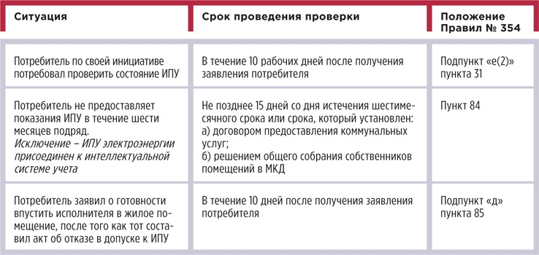
----------------------------------------------------------------------------------------------------------------------------------------------
- Требования НПА о досудебном обжаловании решений надзорных органов
УО и ТСЖ не всегда согласны с действиями надзорных органов и выданными предписаниями и идут обжаловать их в суд. С 1 июля 2021 года по ряду видов надзора они будут обязаны сначала пройти через досудебное обжалование. Узнайте, к каким видам госконтроля это относится и как правильно подавать такие жалобы.
Обязательное досудебное обжалование действий и решений надзорных органов вводится с 1 июля 2021
С 1 июля 2021 года вступает в силу Федеральный закон от 31.07.2020 № 248-ФЗ «О государственном контроле (надзоре) и муниципальном контроле в Российской Федерации». Документ устанавливает, что предприниматели обязательно должны пройти досудебное обжалование решений надзорных органов до того, как обратиться с этим вопросом в суд (ч. 2 ст. 39 № 248-ФЗ). Эксперимент по такой схеме подачи жалобы на действия или бездействие надзорных органов уже начался и действует в отношении 62 видов контроля. Порядок досудебного обжалования и проведения эксперимента прописаны в: глава 9 Федерального закона от 31.07.2020 № 248-ФЗ; постановлении Правительства РФ от 28.04.2021 № 663; постановлении Правительства РФ от 24.07.2020 № 1108. Рассмотрим эти документы ниже.
Заявитель подаёт досудебную жалобу через Госуслуги в течение 30 дней с момента нарушения его прав
Согласно ч. 1 ст. 40 № 248-ФЗ, юрлицо или ИП обязан подать досудебную жалобу в надзорный орган в электронном виде через Госуслуги или аналогичные региональные порталы. Жалоба организации должна быть подписана усиленной квалифицированной электронной подписью. Срок направления жалобы на действия или бездействие надзорного ведомства – тридцать календарных дней со дня, когда лицо узнало или должно было узнать о нарушении своих прав (ч. 5 ст. 40 № 248-ФЗ). Если лицо оспаривает полученное предписание, то срок подачи жалобы составит десять рабочих дней с момента его получения (ч. 6 ст. 40 № 248-ФЗ). Срок направления жалобы может быть восстановлен, если он пропущен по уважительной причине (ч. 7 ст. 40 № 248-ФЗ). В ст. 41 № 248-ФЗ содержатся требования к форме и содержанию досудебной жалобы лиц на надзорный орган. Согласно ч. 1 ст. 41 № 248-ФЗ, в письме указываются: наименование контрольного (надзорного) органа и данные должностного лица, решение или действие которых обжалуются; данные о заявителе в зависимости от того, физическое или юридическое лицо подаёт жалобу; сведения об обжалуемых решении или действии надзорного органа, которые привели или могут привести к нарушению прав заявителя; основания и доводы в пользу позиции заявителя, в том числе документы или их копии; требования заявителя по факту обращения. В обращении запрещено использовать нецензурные или оскорбительные слова, угрозы в адрес должностных лиц или членов их семей.
Срок рассмотрения досудебной жалобы – 20 рабочих дней
Порядок рассмотрения досудебной жалобы прописан в ст. 43 № 248-ФЗ. Надзорный орган должен рассмотреть обращение в срок, не превышающий 20 рабочих дней с момента её регистрации (ч. 2 ст. 43 № 248-ФЗ). Срок может быть продлён ещё на 20 рабочих дней, но не более. При этом при рассмотрении жалобы ведомство, получившее её, не вправе требовать у заявителя предоставить документы или данные, которые есть в госорганах, органах ОМС или подведомственных им организациях. Законность и обоснованность своих решений или действий доказывает контрольный, надзорный орган, на который подана жалоба, а обратившееся с жалобой лицо (ч. 5 ст. 43 № 248-ФЗ). После рассмотрения жалобы ведомство может оставить её без удовлетворения, отменить решение или принять новое решение, признать действия или бездействие должностного лица незаконным (ч. 6 ст. 43 № 248-ФЗ). Если заявитель получил отказ после досудебного обжалования, то получает право обратиться с иском в суд.
Перечень видов надзора для обязательного обжалования до суда утверждён ПП РФ № 663
В постановлении Правительства РФ от 28.04.2021 № 663 закреплён полный перечень видов федерального госконтроля или надзора, в отношении которых с 1 июля 2021 года будет действовать обязательный порядок досудебного обжалования. В список вошли 62 вида надзора: с многими из них УО и ТСЖ могут столкнуться при управлении многоквартирными домами. Среди них Федеральный государственный надзор или контроль: пожарный; в области защиты населения и территорий от чрезвычайных ситуаций природного и техногенного характера; санитарно-эпидемиологический; за соблюдением трудового законодательства и иных НПА, содержащих нормы трудового права; за деятельностью юридических лиц, которые занимаются возвратом просроченной задолженности и включёны в государственный реестр. Проверки, включённые в перечень ПП РФ № 663, проводят МЧС, Ростехнадзор, Роспотребнадзор, Роструд, ФССП, Росстандарт и другие ведомства.
Заявитель вправе обжаловать назначение проверки, предписание или действия надзорного органа
Требование № 248-ФЗ об обязательном порядке досудебного обжалования решений и действий надзорных органов вступит в силу с 1 июля 2021 года. Но до этого срока действует экспериментальный порядок такого обжалования по отдельным видам надзора. Он утверждён постановлением Правительства РФ от 24.07.2021 № 1108. В документе указано, что участниками эксперимента, уполномоченными на рассмотрение поступающих жалоб, являются министерства, ведомства, Федеральные службы и агентства по надзору и контролю. В ПП РФ № 1108 приведена схема обжалования документов надзорно-контрольных органов. В ней во многом повторяются требования ст. ст. 40, 41 № 248-ФЗ. В п. 4 ПП РФ № 1108 указано, что контролируемое лицо подаёт жалобу добровольно через Госуслуги. Пожаловаться можно на: решение контрольного органа о назначении плановой, внеплановой проверки; выданное предписание об устранении выявленных нарушений; меры по недопущению причинения вреда или прекращению его причинения, принятые в соответствии с ч. 2 ст. 17 Федерального закона № 294-ФЗ; действия или бездействие должностных лиц надзорного органа.
У надзорного органа есть восемь оснований для отказа рассматривать досудебную жалобу
Согласно п. 12 ПП РФ № 248-ФЗ, орган, уполномоченный на рассмотрение жалобы, отказывает в её рассмотрении, если пропущен срок её подачи в 30 дней и принято решение его не восстанавливать. Также заявитель может отозвать обращение. Отказ будет в случаях, если лицо ранее уже подавало такую жалобу или суд принял решение по озвученным в ней вопросам. Иными основаниями для отказа являются наличие в письме нецензурных или оскорбительных выражений, угроз в адрес должностных лиц, а также если законодательством предусмотрен только судебный порядок обжалования. Заявитель вправе повторно подать жалобу по тому же вопросу, если основанием для отказа стали нецензурные выражения в тексте обращения или же автор обращения обратился не в тот надзорный орган (п. 13 ПП РФ № 1108). При этом податель жалобы должен устранить причины отказа.
На заметку
Согласно рассмотренным документам, по ряду видов надзора в России уже действует, хоть и в виде эксперимента, порядок обязательного досудебного обжалования решений или действий контрольных органов и служб. С 1 июля 2021 года он станет обязательным в отношении указанных в ПП РФ № 663 видов надзора. В списке нет органов ГЖН и муниципального жилищного контроля. Но работа управляющих домами контролируется и иными службами, в том числе в отношении УО проводится пожарный и санитарно-эпидемиологический надзор. Также их проверяет Роструд, Ростехнадзор и Роспотребнадзор. В случае, когда УО или ТСЖ не согласны с проведением надзорных мероприятий, включённых в перечень ПП РФ № 663, с действиями или решениями проверяющих, то им до обращения в суд нужно следовать процедуре досудебного обжалования действий должностных лиц и предписаний.
----------------------------------------------------------------------------------------------------------------------------------------------
- Иск к ГЖИ: шаблон и инструкция по заполнению
Более 25 900 споров между управляющими МКД организациями и государственными органами рассмотрели арбитражные судьи в 2020 году (по данным сайта Sudact.ru). По итогам анализа мы выяснили, что основой успеха является иск, который предъявляют управленцы в суды.
Для тех, кто готов оспаривать решения госорганов, мы предлагаем стратегию, которая поможет в подготовке иска и в ходе судебных заседаний. Еще вы можете воспользоваться шаблоном, в котором мы предусмотрели тонкости, которые помогут выиграть дело.

Какой акт госоргана можно обжаловать

К СВЕДЕНИЮ
Штрафы и предписания надзорных органов обжалуют путем подачи заявлений об оспаривании ненормативного акта.
На такой вид защиты указывает часть 4 статьи 4 АПК.
В рамках настоящей статьи авторы применяют понятие «иск» как синоним заявления для упрощения понятий без цели их подмены.

Вы вправе обжаловать любой акт органа государственной власти, который нарушает ваши права. Это следует из статьи 197 АПК. Но прения с органами контроля потребуют неопровержимых доказательств — это устанавливает закон, да еще и сами судьи чаще всего поддерживают надзорников и представительные организации.
По данным сайта Sudact.ru, чаще всего судьи рассматривают дела, связанные с обжалованием предписаний и постановлений Госжилинспекции. Например, выводы о ненадлежащем содержании общего имущества в МКД или незаконном наложении административного штрафа.
Поэтому мы составили пошаговую инструкцию, которая поможет вам составить иск против ГЖИ.

Инструкция по составлению иска к ГЖИ
Сделайте 10 шагов, чтобы составить и подать иск к ГЖИ.
- Проверьте сроки для обжалования
Помните, что оспорить штраф или другое наказание ГЖИ можно в течение 10 суток с момента получения постановления. Для предписания другой срок — три месяца. Это предусмотрено частью 1 статьи 219 КАС и частью 4 статьи 198 АПК.
Сроки считайте с даты, когда вы расписались в получении документа — в материалах проверки, административном деле, почтовом уведомлении, расписке курьера и т. д. Это правило относится к ситуациям, когда сам документ вам вручили позже. Если сроки для обжалования не вышли — переходите к шагу 2.
- Выберите инстанцию
Вы можете подать жалобу в три инстанции — суд общей юрисдикции или арбитражный, а также руководителю ГЖИ. В первых двух случаях обжалование будет носить судебный характер, в последнем — досудебный. Досудебным порядком можно воспользоваться только для обжалования постановлений, с жалобами на предписания — только в суд. В таблице мы показали плюсы и минусы каждой инстанции.

ТАБЛИЦА Плюсы и минусы инстанций для подачи иска к ГЖИ
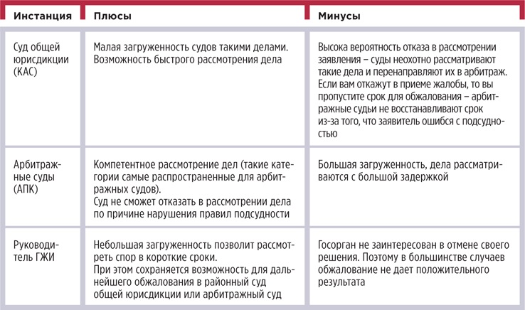
- Подготовьте доказательства
Если вы решили судиться с ГЖИ, значит, у вас есть на то основания. Но для суда нужно подготовить доказательства — это могут быть просроченные уведомления о проверке, превышение полномочий инспектора на проверке и т. д.
Соберите доказательства. Возможно, для этого вам понадобится ознакомиться с материалами проверки или запросить информацию у третьих лиц. Например, если вас обвиняют в ненадлежащем содержании новостройки, которая имеет строительные дефекты, то нужно предъявить суду исполнительную и техническую документацию, заключение о несоответствии принимаемого в управление дома техническим характеристикам и установленным требованиям законодательства.
Обратите внимание на документы, которые, по мнению надзорного органа, подтверждают вашу вину, — протокол, предписание или постановление. В этих документах могут быть технические или процессуальные ошибки, которые приведут к отмене штрафа.
- Напишите текст иска
Изложите последовательно вашу позицию в иске. Начните жалобу с описания акта, который нарушил ваши права, — кто и когда его издал, реквизиты документа. Укажите дату и способ его получения, чтобы судья смог проверить соблюдение сроков для обжалования.
Далее рассказывайте суть дела последовательно, не перепрыгивая с даты на дату — так суд увидит картину вашими глазами и не запутается в ней. После того как изложите основную информацию, добавьте оценочных суждений — почему, на ваш взгляд, УО или ТСЖ не могли выполнить те или иные работы, предоставить информацию или совершить иные действия. Так вы подведете итог описательной части и объясните суду логичность своих действий в тот момент.
Оцените действия надзорника — какие нормы закона он нарушил, в чем ущемил ваши права. Каждое обвинение подтверждайте ссылками на доказательства — официальными документами, фотографиями и т. д.
- Укажите нормативную базу для своих требований — нормы закона, которые подтверждают законность ваших действия и незаконность действии ГЖИ
Если ваша ситуация прямо не урегулирована законом, применяйте аналогию права. Так вы облегчите судье работу — у него будет нормативное подтверждение вашей позиции.
Не переписывайте нормы закона — коротко выделите их суть. Если суду понадобится обратиться к диспозиции нормы права, он самостоятельно найдет ее полный текст.
Если вы знаете, что по аналогичным делам судьи уже выносили решения в пользу управленца, — укажите в иске реквизиты судебных дел. Так вы сможете ссылаться на правоприменительную практику. Не цитируйте все решение целиком, назовите основную мысль и приложите акт к своему иску.
- Сформулируйте свое требование — от этого зависит решение, которое примет суд
Если вы просите признать предписание незаконным, суд рассмотрит только это требование. А если вы поставите перед судом требование отменить предписание и штраф, который назначил госорган, суд обязан будет рассмотреть и вынести решение по двум требованиям.
- Подготовьте документы для суда
Всегда прикладывайте к иску документ, законность которого оспариваете. Также к обязательным относят документы, которые подтверждают:
- оплату госпошлины;
- направления копии иска с приложением лицам, участвующим в деле;
- полномочия лица, который подписывает иск и представляет интересы истца в суде.
Дополнительно приложите те документы, на которые вы ссылаетесь в иске. Так вы подтвердите свою позицию. Вам понадобятся копии — в материалы дела и оригиналы — заверить копии. Перечислите в приложении все документы, которые прикладываете к иску.
- Оплатите госпошлину
Платить пошлину нужно только тем, кто обращается с жалобой в суд. Для досудебных жалоб госпошлину платить не придется.
Размер госпошлины для исков в отношении ГЖИ составляет 3 тыс. руб. (подп. 3 ч. 1 ст. 333.21 Налогового кодекса). Оплатить ее можно безналичным способом — через счет в банке либо в отделении банка по доверенности от юридического лица. Госпошлина должна быть оплачена от имени юридического лица, иначе суд оставит заявление без движения.
- Направьте копию иска с приложением надзорному органу, если подаете его в суд
Если обращаетесь в рамках досудебного производства — просто направьте весь пакет документов в ГЖИ. Для вас шаг 9 — завершающий.
- . Подайте документы в выбранный суд
Вы можете направить документы почтой, подать нарочно или воспользоваться электронной формой подачи документов.

Шаблон иска к ГЖИ
Воспользуйтесь шаблоном иска к ГЖИ (рисунок). По нему автор статьи выиграла спор с надзорником.
Инспекция пыталась заставить управляющую организацию устранить перетоп квартиры и подъезда. Судья рассмотрел дело по жалобе, которая стала основой для шаблона, признал решение ГЖИ незаконным и отменил предписание. Подробности дела можно узнать в постановлении Девятого арбитражного апелляционного суда от 13.07.2020 № 09АП-16192/2020 по делу № А40-99624/2019.

РИСУНОК Образец иска о признании недействительным предписания ГЖИ
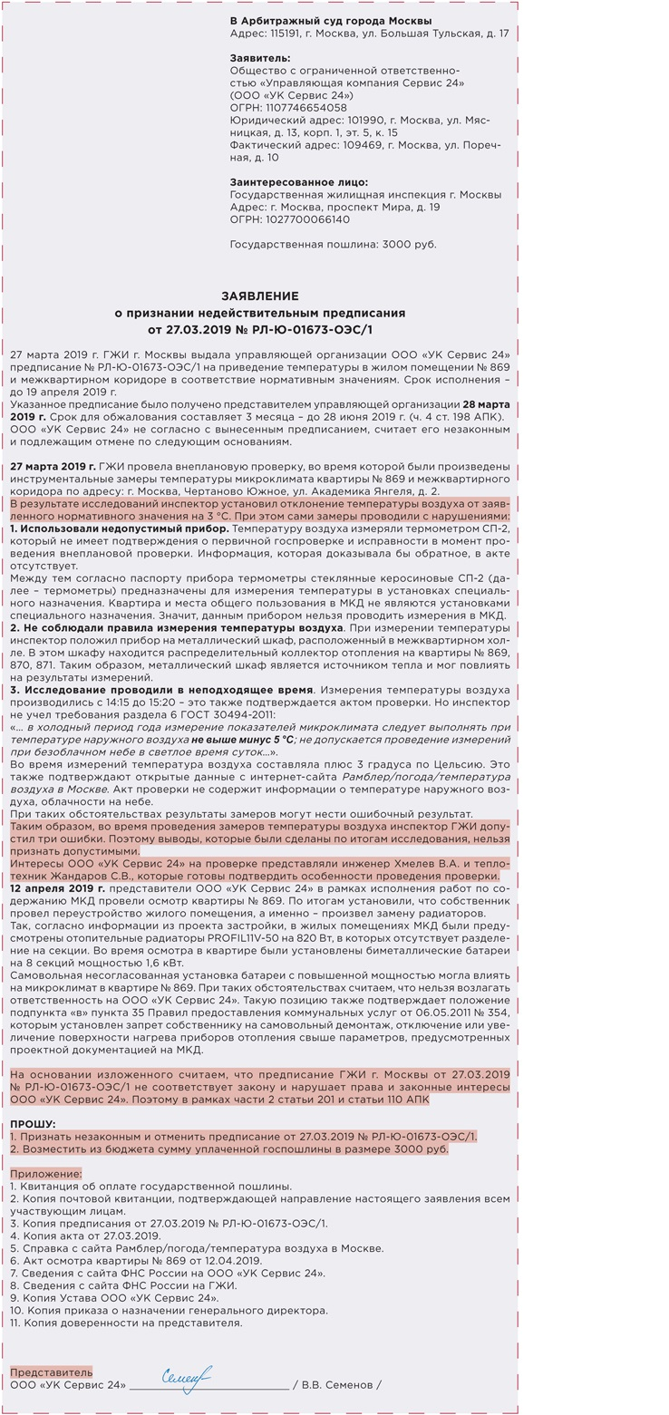 Выберите инстанцию — суд общей юрисдикции, арбитражный суд или вышестоящий орган ГЖИ Указывайте дату получения, чтобы судья смог проверить соблюдение сроков для обжалования Последовательно опишите ситуацию, которая привела к вынесению спорного акта, или ситуацию, к которой привел изданный акт Подчеркните, как именно действие или бездействие надзорного органа нарушило ваши права Сделайте вывод с отсылом к нормам права о том, почему акт ГЖИ противоречит закону Сформулируйте свои требования — по ним суд будет выносить решение Перечислите в приложении все документы, которые прикладываете к иску Подпишите иск — без подписи его не примут к производству
----------------------------------------------------------------------------------------------------------------------------------

- Кто должен ремонтировать или заменять мусорные контейнеры для сбора ТКО

«У нас накопились мусорные контейнеры, которые требуют ремонта или замены. Рег. оператор ТКО уверяет, что у него не заложены на это деньги и ничего менять он не будет. Стоит ли спорить в этой части? У регоператора есть законные основания утверждать, что он не обязан менять контейнеры?»

Чтобы разобраться в ситуации, следует обратиться к документам: договору на обращение с ТКО, документам на земельный участок под контейнерной площадкой и документам, которые связаны с закупкой/передачей контейнеров, бункеров (если такие документы есть).
Имущество обязан содержать его владелец — это общее правило. Значит, нужно разобраться, кто хозяин земли, на чьем балансе контейнерная площадка и кто закупил контейнеры.

Что делают с контейнером
Контейнер нужно закупить, установить и пользоваться им по назначению. Если сломался — отремонтировать или заменить. В юридическом аспекте есть еще одно действие с контейнером: кто-то должен его содержать, эксплуатировать.
Содержать, ремонтировать имущество должен его владелец. Владельцем по общему правилу считают того, кто приобрел имущество.

УО, ТСЖ, ЖСК и регоператор ТКО договорились
Чтобы предоставлять потребителям коммунальную услугу по обращению с ТКО, управляющая МКД организация обязана заключить договор с региональным оператором. На общем собрании собственники вправе решить, что заключат прямые договоры с регоператором. Такое правило следует из части 1 статьи 157.2, части 12 статьи 161 Жилищного кодекса.
По договору региональный оператор принимает ТКО, обеспечивает их транспортирование, обработку, обезвреживание и захоронение. Типовая форма договора утверждена постановлением Правительства от 12.11.2016 № 1156 (далее — Типовой договор). Договор на оказание услуг по обращению с ТКО считается публичным для регоператора. Такое правило следует из пункта 1 статьи 24.7 Федерального закона от 24.06.1998 № 89-ФЗ «Об отходах производства и потребления», пунктов 4, 5 Правил обращения с ТКО, утвержденных постановлением Правительства от 12.11.2016 № 1156. Это означает, что регоператор ТКО заключает договор с потребителями услуг на равных условиях (рисунок 1).

РИСУНОК 1 Что выполняет управляющая МКД организация, когда заключает договор с регоператором ТКО
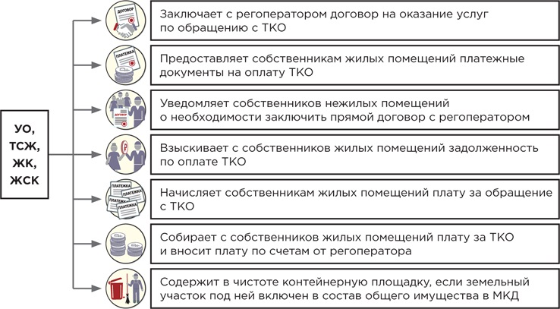

Контейнер установили
Установить контейнер на контейнерной площадке по общему правилу обязан тот, кто содержит эту контейнерную площадку. Если земля и оборудованная на ней контейнерная площадка муниципальные, то контейнеры ставит муниципалитет или регоператор ТКО.
Регоператор ТКО устанавливает контейнеры на придомовой территории, если расходы на приобретение и ремонт включены в расчет валовой выручки и учтены в тарифе. Такой вывод следует из пункта 90 Основ ценообразования в области обращения с твердыми коммунальными отходами, утвержденных постановлением Правительства от 30.05.2016 № 484 (далее — Основы ценообразования).
Если контейнерная площадка входит в состав общего имущества собственников МКД, то покупает контейнеры управляющая МКД организация. Расходы на контейнеры в этом случае оплачивают собственники в рамках расходов за содержание жилого помещения.

Контейнером пользуются
Потребители, то есть жители МКД, складируют в контейнеры отходы. Пользуются ими по прямому назначению.
Спецтранспорт регулярно поднимает и опускает контейнеры, из-за чего они могут ломаться и со временем приходят в негодность.

Контейнер сломался
На контейнере появляются трещины, ломаются колесики. Пользоваться им по назначению становится сложно.
Управляющая МКД организация как сторона по договору с регоператором обязана не допускать повреждения контейнеров, сжигания ТКО в контейнерах, а также на контейнерных площадках, складирования в контейнерах запрещенных отходов и предметов. Это указано в подпункте «д» пункта 13 Типового договора.

Регоператор ТКО отказывается ремонтировать контейнер
Регоператоры объясняют отказ ремонтировать или заменять контейнеры тем, что расходы на эти работы не заложены в тариф. Значит, у регоператора нет средств, чтобы ремонтировать мусорные контейнеры, менять их на новые.
Действительно, по закону расходы регоператора на приобретение контейнеров могут вносить в расчет необходимой валовой выручки для формирования тарифа по обращению с ТКО. Такой порядок установлен пунктом 90 Основ ценообразования.

Убедить регоператора отремонтировать контейнер
Поднимите договор с регоператором ТКО, чтобы написать претензию, а также подготовьте письмо местным властям.
В договоре проверьте пункты 11 и 13. Дело в том, что в Типовом договоре, который должен использовать регоператор ТКО, в этих пунктах прописаны обязанности регоператора ТКО и потребителя. В нашем случае — управляющей МКД организации. Региональный оператор обязан принимать необходимые меры по своевременной замене поврежденных контейнеров, принадлежащих ему на праве собственности или ином законном основании. Порядок и сроки замены контейнеров устанавливают законодательством субъекта РФ. Точная формулировка обязанности регоператора ремонтировать контейнеры в Типовом договоре должна быть, как на рисунке 2.

РИСУНОК 2 Формулировка обязанности регоператора ТКО заменять контейнеры

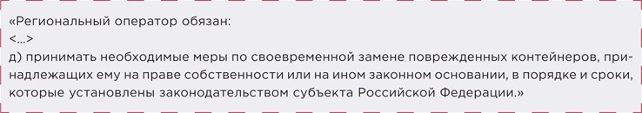

Напомните регоператору ТКО, что не позднее 25 декабря каждого года он направляет в орган местного самоуправления сведения о количестве планируемых к размещению контейнеров и бункеров. Это предусмотрено пунктом 13.1 Правил обращения с ТКО. Параллельно подготовьте и направьте письменное обращение в орган местного самоуправления.
Обоснуйте свое требование отремонтировать или заменить контейнер позицией Минприроды. Министерство считает, что органы местного самоуправления имеют право самостоятельно закупить контейнеры, бункеры и установить их в местах накопления ТКО. В Минприроды отмечают, что законодательством не поименованы лица, которые обязаны приобретать контейнеры и бункеры для накопления ТКО. Контейнеры могут приобретать, в частности, собственники земельных участков, на которых расположены места накопления ТКО, органы местного самоуправления, управляющие МКД организации, потребители, регоператоры. Позиция изложена в письмах Минприроды от 18.01.2019 № 12–47/928, от 07.03.2019 № 08-25-53/5268.
По логике Минприроды, регоператор ТКО закупает контейнеры, если у него есть на это деньги из тарифа. Получается, что управляющая МКД организация закупает контейнеры, если земельный участок под контейнерной площадкой принадлежит собственникам помещений на праве общей долевой собственности и в составе платы за жилое помещение заложены соответствующие расходы.
! | 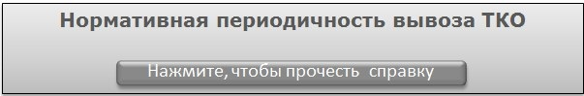  Если в вашем договоре с региональным оператором еще не названы сроки вывоза ТКО, руководствуйтесь нормами СанПиН 2.1.3684-21.  Срок временного накопления несортированных ТКО определяют по среднесуточной температуре воздуха в течение трех суток:  – плюс 5 °С и выше — не более одних суток;  – плюс 4 °С и ниже — не более трех суток.
----------------------------------------------------------------------------------------------------------------------------------------------

- Короткие ответы на ваши вопросы

Как законно выплатить вознаграждение председателю и членам правления ТСЖ?
Выплачивать вознаграждение членам правления и председателю ТСЖ можно только по решению общего собрания членов товарищества. Решение принимают простым большинством голосов. Такое правило предусмотрено пунктом 11 части 2 статьи 145 Жилищного кодекса.
Закон относит выплаты на вознаграждение председателю ТСЖ к расходам товарищества. Поэтому учитывать их нужно в смете доходов и расходов. Это следует из пункта 2 части 1 статьи 137, пункта 8.1 части 2 статьи 145 Жилищного кодекса.
Перед тем как решите проводить собрание, обсудите желаемый размер вознаграждения и порядок его выплаты. Для этого подготовьте положение о порядке выплаты вознаграждения, в котором пропишите условия и порядок выплаты. Положение также нужно утвердить на общем собрании членов ТСЖ.

Грозит ли УО, ТСЖ, ЖСК, ЖК наказание, если они не ответят на обращение жителя?
Да, грозит.
УО, ТСЖ, ЖСК, ЖК обязаны вовремя отвечать на обращения жителей. Срок и порядок ответа зависят от темы обращения и способа ответа. Такое правило следует из подпункта «з» пункта 4, пункта 35 Правил управления многоквартирным домом, утвержденных постановлением Правительства от 15.05.2013 № 416.
Если УО, ТСЖ, ЖСК, ЖК нарушат сроки ответа или откажутся представить жителю документы и информацию для ознакомления, он вправе обратиться в суд или в прокуратуру. Управляющую МКД организацию могут привлечь к административной ответственности по статье 5.39 КоАП. В этих обстоятельствах должностному лицу управляющей организации грозит штраф от 5 тыс. до 10 тыс. руб. в трех случаях:
- лицо отказалось предоставить информацию, которую обязано предоставить по закону;
- предоставило информацию не вовремя;
- предоставило заведомо недостоверную информацию.

Можно председателя и секретаря общего собрания собственников избрать на длительный срок, чтобы не включать эти вопросы в повестку каждого собрания?
Да, можно.
Законодательство не обязывает собственников выбирать секретаря и председателя для каждого собрания отдельно. Срок их полномочий также не ограничен. Поэтому общее собрание собственников может установить любой удобный срок полномочий.
Однако если председатель или секретарь, которых избрали на определенный срок, не смогут присутствовать на каком-либо собрании, то придется включить в повестку дня вопрос о выборе нового председателя или секретаря. Если собственники на общем собрании отклоняют предложенные кандидатуры председателя, секретаря собрания и членов счетной комиссии, протокол подписывает инициатор проведенного собрания. Такое правило следует из пунктов 4, 23 Требований к оформлению протоколов общих собраний собственников помещений в многоквартирных домах, утвержденных приказом Минстроя от 28.01.2019 № 44/пр.

УО или ТСЖ вправе от имени собственников МКД досрочно расторгнуть договор о техническом обслуживании и ремонте ВКГО?
Вправе, но нужно выполнить два условия.
Во-первых, договор должен содержать положение о его досрочном расторжении. Если такого положения нет, прекратить договор можно только в судебном порядке. Это правило установлено частями 1, 2 статьи 450 Гражданского кодекса.
Во-вторых, собственники помещений в МКД должны уполномочить УО или ТСЖ расторгнуть договор. Сделать это можно на общем собрании или путем выдачи управленцу доверенностей от каждого заинтересованного лица. Если полномочия передают через общее собрание, то за такое решение должны проголосовать более 50 процентов собственников, присутствующих на собрании. Это следует из части 1 статьи 46 Жилищного кодекса.

Как рассчитать плату за ХВС и ГВС, если в квартире нет ИПУ и зарегистрированных жителей?
Используйте в расчетах информацию о количестве собственников помещения.
Объем КУ определяют по показаниям приборов учета, а при их отсутствии — исходя из нормативов потребления коммунальных услуг и количества проживающих граждан (ч. 1 ст. 157 Жилищного кодекса). Если в жилом помещении нет постоянно и временно проживающих граждан, объем КУ рассчитывают с учетом количества собственников такого помещения (п. 56 (2) Правил, утв. постановлением Правительства от 06.05.2011 № 354, далее — Правила № 354).
Кроме того, исполнитель КУ включает в расчет платы повышающий коэффициент 1,5, если в помещении не установлен ИПУ. Это следует из части 1 статьи 7 Жилищного кодекса, абзаца 3 пункта 42 Правил № 354.
Также УО и ТСЖ вправе фиксировать количество фактически проживающих граждан в жилом помещении.

Собственники обязаны принимать работы по капремонту на общем собрании, если фонд капремонта формируют на спец. счете?
Нет, не обязаны.
Закон не требует, чтобы собственники на общем собрании принимали решение о приемке выполненных работ по капремонту, в том числе когда фонд формируют на спецсчете. Если ФКР на спецсчете, общее собрание утверждает:
- перечень услуг и работ по капитальному ремонту;
- смету расходов;
- сроки капремонта;
- источники финансирования;
- лицо, которое от имени всех собственников будет принимать выполненные работы, подписывать акты приемки.
Такие правила предусмотрены частью 5.1 статьи 189 Жилищного кодекса.

Собственник обязан демонтировать видеокамеру, которую установил на лестничной площадке рядом с дверью?
Да, обязан, если он установил видеокамеру самовольно.
Для установки видеокамер используют общее имущество всех собственников помещений в МКД. Поэтому вопрос об установке вправе решать только общее собрание. Такое правило следует из части 1 статьи 36, части 2 статьи 44 Жилищного кодекса, пункта 1 статьи 247 Гражданского кодекса. Согласие собственников помещений требуется, даже если видеокамеры установил один из собственников рядом со своей квартирой. Статус собственника не освобождает от обязанности получить согласие остальных собственников, чтобы пользоваться и распоряжаться общедомовым имуществом. Аналогичные выводы содержат постановление ФАС Восточно-Сибирского округа от 21.05.2013 по делу № А33-10051/2011, апелляционное определение Московского городского суда от 04.05.2017 № 33-16372/2017.
Управляющая МКД организация может потребовать от собственника демонтировать установленные незаконно видеокамеры и восстановить целостность общего имущества после демонтажа. Такой вывод сделал Санкт-Петербургский городской суд в апелляционном определении от 15.11.2016 по делу № 2-2654/2016.

РСО вправе взимать плату за опломбировку ОДПУ тепловой энергии?
Нет, не вправе.
РСО пломбирует ОДПУ тепловой энергии бесплатно, если требуется повторный ввод в эксплуатацию. Это следует из пункта 18 Правил, утвержденных постановлением Правительства от 18.11.2013 № 1034. Поэтому РСО выполняет опломбировку бесплатно, если после ремонта, поверки ОДПУ была нарушена контрольная пломба.
При этом договор ресурсоснабжения МКД может предусматривать условия, по которым повторную опломбировку ОДПУ в случаях, не связанных с эксплуатацией ОДПУ, ресурсники проводят за плату.

Кто должен разбираться с поступлением платежа, если собственник оплатил ЖКУ, но деньги на счет УО, ТСЖ, ЖСК не пришли?
Разбираться должна управляющая МКД организация.
Потребитель считается оплатившим услуги в тот момент, когда внес средства в банк или платежному агенту (ст. 37 Закона от 07.02.1992 № 2300-1 «О защите прав потребителей). Если оплата была, но деньги на счет управляющей МКД организации не поступили, выяснять причину задержки должна эта организация.
Если потребитель указал неверные реквизиты платежа, ответственность за непоступление средств на счет лежит на нем.

УО вправе по новым санитарным правилам не проводить влажную уборку в МКД каждый день?
Да, вправе, если ежедневная уборка не предусмотрена договором управления МКД.
С 1 марта 2021 года ежедневно проводить влажную уборку мест общего пользования в МКД обязывает новый СанПиН № 2.1.3684-21. Но за соблюдением санитарных норм следит Роспотребнадзор. В своем письме от 15.03.2021 № 02/4905-2021-23 он разъяснил, что:
- влажную уборку мест общего пользования в МКД нужно проводить с учетом действующего жилищного законодательства — так часто, как предусмотрено договором управления, планом работ и утвержденным размером платы за содержание;
- территориальные подразделения Роспотребнадзора будут контролировать частоту влажной уборки МОП с учетом жилищного законодательства.
Поэтому управляющие МКД организации могут не менять в срочном порядке утвержденный объем работ по содержанию общего имущества в МКД. В случае проверки УО должна представить договор управления со всеми приложениями, протокол общего собрания собственников, которым утверждены условия договора. Роспотребнадзор подготовил изменения в СанПиН 1.2.3684-21.

Сколько сотрудников требуется для содержания мест накопления ТКО?
Законодатель не установил конкретный норматив по количеству персонала, необходимого для содержания контейнерной площадки. Каждая управляющая МКД организация самостоятельно рассчитывает численность работников.
Вы можете использовать различные рекомендательные документы. Например, Нормы обслуживания для рабочих, занятых на работах по санитарному содержанию домовладений, утвержденные постановлением Минтруда от 24.06.1996 № 38 (далее — Нормы № 38).
Указанный документ предусматривает порядок расчета численности дворников. Для этого необходимо установить четыре условия:
- перечень и объем ручных уборочных работ в течение года;
- повторяемость работ за год с учетом климатических условий;
- трудоемкость работ за год;
- численность дворников по формулам.
Так, время обслуживания контейнерной площадки на 1 кв. м — 1,46 мин. Это указано в пункте 3.1.21 Норм № 38.

Кто должен оплачивать ЖКУ, если квартира муниципальная и закреплена за несовершеннолетним?
Оплачивать ЖКУ обязан наниматель жилого помещения в МКД и проживающие совместно с ним дееспособные члены его семьи. Такое правило определено пунктом 5 части 3 статьи 67, частями 2, 3 статьи 69, частью 1 статьи 153 Жилищного кодекса.
Данную позицию подтверждает и Пленум Верховного суда — в пункте 24 постановления от 27.06.2017 № 22.
Несовершеннолетний ребенок не считается дееспособным. А значит, на него не распространяется обязанность по оплате ЖКУ. Законными представителями несовершеннолетнего ребенка выступают его родители. Поэтому оплачивать ЖКУ за несовершеннолетнего должны его родители (ч. 1 ст. 64, ч. 1 ст. 80 Семейного кодекса).
Если у несовершеннолетнего нет родителей либо они лишены родительских прав, до совершеннолетия ЖКУ должен оплачивать опекун. Это следует из статьи 148.1 Семейного кодекса, части 5 статьи 18 Федерального закона от 24.04.2008 № 48-ФЗ «Об опеке и попечительстве».

Председателя правления ТСЖ вправе избирать общее собрание членов товарищества?
Да, вправе, но есть условие.
Ели в уставе ТСЖ избрание председателя закрепили за общим собранием, только оно может это сделать. Такое правило следует из части 2 статьи 145, части 3 статьи 147 Жилищного кодекса.

АДС обязана принять заявку от гражданина, который отказался назвать Ф. И. О. и контактный телефон?
Да, обязана.
Граждане не должны сообщать Ф. И. О. и номер телефона, когда обращаются в АДС. Даже если заявка поступила от лица, которое отказывается передавать контактную информацию, нужно зафиксировать эту заявку в журнале учета и провести проверку. Такой порядок следует из раздела IV Правил осуществления деятельности по управлению многоквартирными домами, утвержденных постановлением Правительства от 15.05.2013 № 416.

-----------------------------------------------------------------------------------------------------------------------------------------------------------

- Три плана действий, как перестать считать плату за отдельные услуги по площади и не потерять в деньгах
В статье назвали разные способы начисления платы за жилищные услуги — по квартирам, количеству жителей и еще три. Для каждого подобрали аргументы из актуальной судебной практики, которые помогли отбиться от требований ГЖИ пересчитать по квадратным метрам.
В начале статьи расскажем, какие услуги можно считать не по площади и почему ГЖИ это не устраивает, а потом предложим три плана действий — тем, кто только планирует выбрать способ начисления, уже начисляет плату не по площади, и тем, кого ГЖИ все же заставила сделать перерасчет. Инструкции помогут вам не потерять в деньгах в любой ситуации.
Вы можете прочитать статью или попробовать альтернативный формат мини-курса. Теперь в нем не только практические задания, а еще советы и подсказки, которые помогут на практике освоить новые навыки.

За какие услуги плату рассчитывают не только по квадратным метрам
В Жилищном кодексе прописан один способ начислять плату за услуги, которые оказывают УО и ТСЖ, — пропорционально площади помещения, то есть «по квадратным метрам». Иных способов нет, если речь идет об услугах, которые входят в Минимальный перечень услуг и работ, необходимых для обеспечения надлежащего содержания общего имущества в многоквартирном доме (далее — Минимальный перечень). Утвержден постановлением Правительства от 03.04.2013 № 290.
Плату за остальные услуги, которыми собственники дополнили персональный перечень работ и услуг по своему дому, управляющие могут начислять иными способами. Перечень услуг с каждым годом растет — в домах устанавливают видеокамеры и шлагбаумы, проводят дополнительные уборки подъездов, сезонную помывку стеклянных фасадов и т. д. Такие услуги повышают уровень проживания в доме. На практике для новых видов работ и услуг управленцы используют упрощенные способы начисления платы.
Чаще всего управленцы рассчитывают плату по квартирам или собственникам помещений. Повторимся — речь идет об услугах, которые не входят в Минимальный перечень. Обычно их называют дополнительными. Дополнительные услуги можно разделить на три категории (таблица 1). ТАБЛИЦА 1 Категории дополнительных услуг в МКД

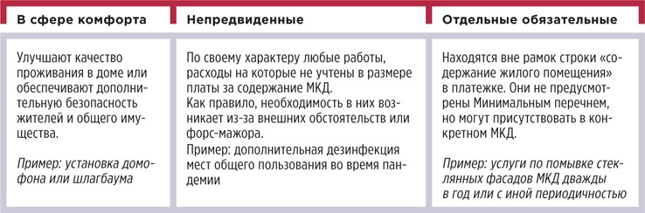

Какие способы начислений используют УО и ТСЖ
Поквартирно, по количеству собственников или по подъездам — вот три самых распространенных способа начисления платы. А какие методики признавали законными суды, смотрите в таблице 2.

ТАБЛИЦА 2 Законные способы расчета платы по версии судов
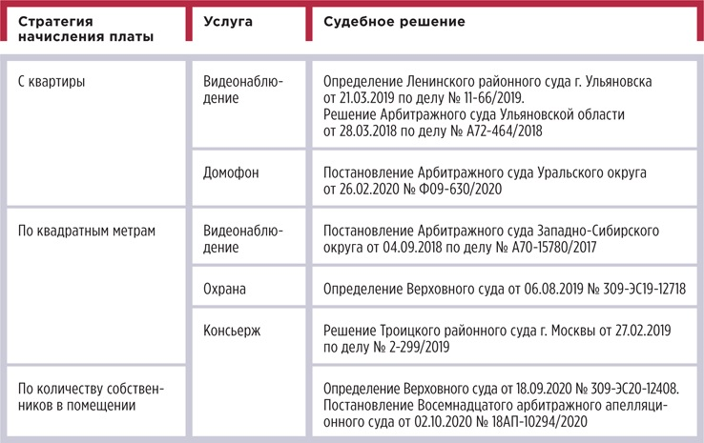

Почему надзорники за начисления по квадратным метрам и какую позицию занимает Верховный суд
Когда между управленцем и жителем есть спор о порядке начисления платы, надзорники ссылаются на статью 158 Жилищного кодекса. Эта норма указывает на начисление платы за жилищные услуги исходя из площади помещения, однако речь идет об услугах, которые поименованы в Минимальном перечне. Начисления за дополнительные услуги не урегулированы нормами жилищного законодательства, а потому начинает действовать принцип договоренностей — о каких условиях стороны договорятся, те и должны соблюдать. Такой же позиции стал придерживаться Верховный суд.
Но все же у Верховного суда нет единой позиции, которая позволяла бы управленцам использовать любой способ начисления платы. Каждый случай высшая инстанция рассматривает индивидуально и исследует конкретные обстоятельства дела. Мы назвали общие моменты, которые отмечают судьи высокой инстанции.
Во-первых, изучают протокол общего собрания, на котором собственники помещений приняли решение о размере и способе начисления платы за спорную услугу. Если протокола нет или он признан незаконным — расчеты также признают незаконными. Такой вывод, например, содержит определение Верхового суда от 13.08.2019 № 309-ЭС19-13053 по делу № А50-24206/2018.
Во-вторых, судьи всегда оценивают характер самой услуги — имеет она признак обязательной или это дополнительная опция. Во втором случае суды позволяют использовать иные способы начисления — не по площади помещения. Пример можно увидеть в определении Верховного суда от 18.09.2020 № 309-ЭС20-12408 по делу № А76-10582/2019.

План А — для тех, кто только выбирает способ начисления
Если вы только собираетесь выбрать способ начисления платы, то вам нужно:
- определить свои затраты и процент рентабельности;
- выбрать способ распределения стоимости услуги между жителями;
- утвердить размер платы и способ начисления за услугу на общем собрании собственников.
Шаг 1. Затраты на допуслуги. Составьте калькуляцию по размеру платы за допуслугу. Так вы сможете оценить свои затраты и прибыль. Еще с калькуляцией вам проще будет проводить общее собрание — сможете показать ценообразование на конкретных цифрах. Расчет можно будет предъявить надзорнику или в суд при проверках.
Шаг 2. Выбор способа. При выборе стратегии начисления учитывайте желание жителей и сложившуюся судебную практику. Первая составляющая поможет не уронить процент сбора платежей — жители охотнее будут платить по счетам, если им понятна логика их начисления. А наличие положительной судебной практики по схожим спорам будет весомым подтверждением при проверках расчетов со стороны ГЖИ.
Пример Расчет платы за устройство парковочной зоны
УО рассчитала стоимость затрат за дополнительную услугу по организации парковки во дворе МКД с учетом своей прибыли. Итоговая сумма — 352 тыс. руб.
Для общего собрания подготовили два способа расчета платы за услугу — по площади помещений и по количеству автомобилей, которые имеют собственники помещений в МКД.
Расчет для собственника квартиры площадью в 54 кв. м, имеющего один автомобиль, выглядел так: 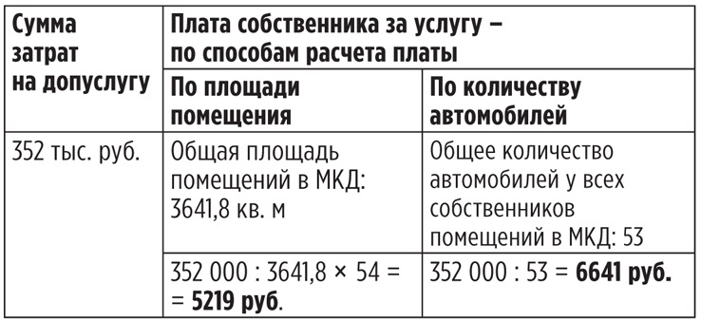

На общем собрании УО предложила собственникам два способа расчетов. Жители решили, что за услугу будут платить только автомобилисты.

Шаг 3. Утверждение жителями. Избранную тактику начисления, как и размер платы, нужно утвердить на общем собрании собственников помещений. Без этого вас обвинят в незаконных начислениях, а не в ошибочном способе расчета их стоимости. Поэтому в повестку, помимо общих вопросов, включите вопросы об утверждении:
- размера платы за допуслугу;
- способа начисления платы за допуслугу (рисунок 1).

РИСУНОК 1 Пример формулирования вопросов о стратегии начисления платы для общего собрания собственников помещения
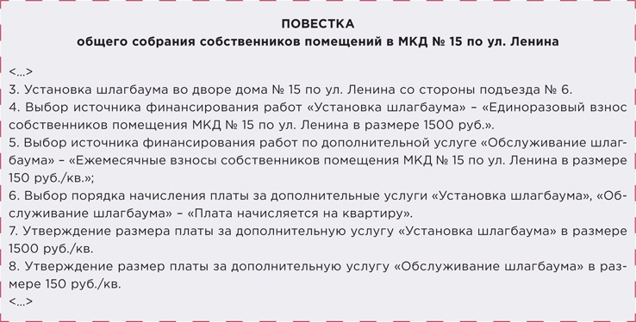

План Б — для тех, кто уже начислил плату, получил предписание ГЖИ на перерасчет, но не хочет его исполнять
Если вы не смогли убедить проверяющих в законности вашей стратегии начисления платы, готовьтесь отстаивать ее в суде. Дело в том, что бремя доказывания законности начислений лежит на управленце. Это следует из положений Гражданского кодекса (ст. 1064, 1098). Вы должны доказать три факта.
1. Услуга не является обязательной.
2. У вас есть основания оказывать собственникам спорную услугу и начислять за нее плату.
3. Размер платы за спорную услугу экономически обоснован.
Чтобы доказать первый факт, ссылайтесь на положения Минимального перечня, который утвержден постановлением Правительства от 03.04.2013 № 290. Ведь если услуга не включена в перечень, то ее признают дополнительной. Поэтому вы вправе применять иные способы ее расчета и начисления.
Второй факт доказывайте документально. В спорной ситуации предъявите протокол общего собрания, на котором собственники приняли решение получать спорную услугу в конкретном объеме и за оговоренную плату (рисунок 2). Если по итогам собрания вы вносили изменения в договор управления — предоставьте суду сам договор и дополнительное соглашение к нему. Эти документы также подтвердят легитимность ваших действий.
Третий факт подтвердите калькуляцией и выпиской рыночной стоимости аналогичных услуг, которые оказывают ваши конкуренты. Выписку можно сделать на основе анализа рынка предложений в интернете.

РИСУНОК 2 Пример формулирования вопросов о стратегии начисления платы для общего собрания собственников помещения
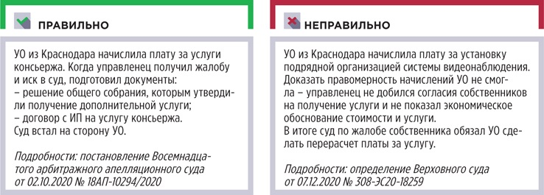

План В — для тех, кто понял, что требования ГЖИ законны, но все равно хочет не потерять в деньгах
Если вы понимаете, что требования ГЖИ законны и она с большой долей вероятности выиграет суд, то примените план В. По нему вы не отказываетесь от своих денег, а рассчитываете размер платы способом, который предлагает надзорник.
Дело в том, что если собственники одобрили получение услуги и ознакомились с расчетом платы за нее, у вас есть основания требовать оплаты своих расходов. То есть начислить плату вы вправе, скорректируйте только способ ее начисления.
Такой вывод подтверждает сочетание норм гражданского и жилищного законодательства. Так, в силу общего принципа гражданского законодательства каждый собственник несет бремя содержания принадлежащего ему имущества. Это следует из статьи 210 Гражданского кодекса.
Нормы жилищного законодательства устанавливают для всех собственников помещений в МКД обязанность не только оплачивать их содержание, но и участвовать в расходах на содержание общего имущества в МКД соразмерно своей доле в праве общей собственности на него путем внесения платы за содержание жилого помещения и взносов (ч. 1 ст. 158 Жилищного кодекса).
----------------------------------------------------------------------------------------------------------------------------------
Компания ООО "Дельта" осуществляет комплексные поставки трубопроводной арматуры и деталей трубопроводов.
8-800-350-12-31 sales@delta-arm.ru
www.delta-arm.ru

ФЛАНЦЫ ПЛОСКИЕ ГОСТ 12820-80

ФЛАНЦЫ ВОРОТНИКОВЫЕ ГОСТ 12821-80

Цена указана на условиях самовывоза со склада.

© Copyright, 2020, ООО "Дельта"
Москва, Варшавское шоссе д.28ж
8-800-350-12-31 sales@delta-arm.ru
www.delta-arm.ru

------------------------------------------------------------------------------------------------------------------------

Настоящий Информационный бюллетень подготовлен Региональным отраслевым объединением работодателей Ассоциацией организаций жилищно-коммунального хозяйства Орловской области для специалистов предприятий-членов этой некоммерческой организации с использованием публикаций электронных изданий ООО «МЦФР-пресс»,
а также информационных порталов Управление ЖКХ и Рос-Квартал.

г. Орёл
июнь 2021 г.

